Городская научно-практическая конференция
младших школьников «Умка – 2017»

Необычные свойства воды

Автор: Кравченко Полина, 1 Б
МБОУ «СОШ № 15»
Руководитель: Момот
Мария Давыдовна,
учитель начальных классов
МБОУ «СОШ №15»

г. Славгород
2017
Содержание стр.
1 Введение…………………………………………………………… ..................3-5
2 Обзор литературы ……………………………………………………………..6
2.1 Что такое вода ……………………………………........................................6
2.2 Вода в природе ………………………………………………………………6
2.3 Значение воды………………………………………………………………..7
3 Основная часть…………………………………………………………………7
3.1 Опыты по изучению свойств воды……………………………………… 7-12
4 Заключение……………………………………………………………………13
5 Список используемых источников информации……………………………14
Приложение

1 Введение
- Вода у тебя нет запаха, нет вкуса, нет цвета.
Тебя невозможно описать, тобой наслаждаются, не ведая, что это такое.
Нельзя сказать, что ты необходима для жизни, ты сама жизнь –
Антуан Де Сен Экзюпери

Вы слыхали о воде?
Говорят она везде:
В луже, в море, в океане
И в водопроводном кране.

Как сосулька замерзает,
В лес туманом заполняет,
Ледником в горах зовется,
Лентой серебристой вьется.

Мы привыкли, что вода -
Наша спутница всегда!
Без нее нам не умыться,
Не наесться, не напиться,
Смеем вам мы доложить:
Без воды нам не прожить!

Вода – самое простое и привычное вещество на планете. Это вещество с уникальными свойствами, которые не только еще полностью не объяснены, но далеко не все известны. Нет вещества, более удивительного и загадочного, чем обыкновенная вода. Ее свойства не подчиняются закономерностям, присущим большинству окружающих нас веществ, Её до сих пор продолжают исследовать ученые, находя все больше интересных данных о ней.
Актуальность
Вода - самое распространенное и обладающее загадочными свойствами вещество, возникает актуальность исследования свойств воды, расширяя тем самым кругозор знаний о воде.
Тема исследования «Необычные свойства воды».
Цель работы:
- исследовать, какими свойствами обладает вода
Задачи:
- найти и изучить информацию в различных источниках о свойствах воды;
- провести опыты, наблюдения, демонстрирующие различные свойства воды;
- сделать выводы
Объект исследования: вода

Предмет исследования: необычные свойства воды

Гипотеза
Я думаю, что вода самое удивительное вещество, обладающее необычными свойствами.

Новизна, теоретическая и практическая значимость
Новизна работы состоит в том, что исследования подобного рода в нашем классе проводится впервые. Работа имеет практическое значение, так как может быть использована на уроках окружающего мира, при проведении внеклассных мероприятий по данной теме.
Методы исследования:
- изучение литературы о воде;
- проведение опытов, наблюдений;
- анализ собранной информации;
- обобщение полученных результатов.

Проблема: Однажды, взрослые положили в морозилку холодильника бутылку с водой и забыли про неё. А когда про неё вспомнили, то в бутылке вместо воды был лёд. Я наблюдала, как постепенно лёд превращался в воду, и почему-то вода заняла меньше места в бутылке, чем лёд. И я подумала, вроде бы простая вода, а сколько в ней таится секретов и удивительных превращений. Мне очень захотелось, как можно больше узнать о воде и её свойствах.
Место проведения исследования: МБОУ «СОШ №15» города Славгорода
Сроки проведения исследования: сентябрь 2017 г. – декабрь 2017г.

2 Обзор литературы
2.1 Что такое вода?
Слово «вода» произошло еще с незапамятных времён и с того времени водой называют любую «живую» влагу, которая так необходима для жизни людей, животных и окружающей нас природы. Точного ответа, почему воду назвали водой нет. У каждого народа вода имеет свое название, которое определяет ее значение для окружающих. Вода – это химическое вещество, представленное в виде прозрачной жидкости, которая не имеет ни цвета, ни запаха, ни вкуса. Химическая формула воды: Н2O, то есть вода состоит из двух атомов водорода и одного атома кислорода.
2.2 Вода в природе

Вода – весьма распространенное на Земле вещество. Почти ¾ поверхности земного шара покрыты водой, образующей океаны, моря, реки и озера. Она может существовать в трёх основных состояниях — жидком, газообразном и твёрдом, а также приобретать различные формы, которые могут одновременно соседствовать друг с другом. Много воды находится в газообразном состоянии в виде паров в атмосфере; в виде огромных масс снега и льда лежит она круглый год на вершинах высоких гор и в полярных странах. В недрах земли также находится вода, пропитывающая почву и горные породы. Вода входит в состав всех живых и растительных организмов. Например, человек на 70% состоит из воды, рыба – на 80%. Однако, процесс перехода воды из одного состояния в другое принципиально отличается от подобных процессов с другими веществами. На Земле нет ничего подобного воде. Создается впечатление, что вода - уникальная сущность, созданная Творцом специально для физического мира.

2.3 Значение воды

Вода играет огромную роль в нашей жизни, она постоянная наша спутница. Значение воды очень трудно переоценить. Без воды жизнь на планете Земля не смогла бы даже появиться. Не будь её, не было бы ни растений, ни животных. Не было бы и нас. Вода – основа жизни, если человек теряет в виде воды 12% массы тела, то наступает смерть; человек не может жить без потребления воды более 3-4 суток. Вода используется везде: в сельском хозяйстве, в промышленности, в быту. Земля давно бы остыла и превратилась в безжизненный кусок камня, если бы не вода. Большое дерево извлекает летом из почвы и испаряет в течение суток 500-700 дм³ воды. Увлажняющая почву вода всасывается корнями растений. Вместе с водой растения получают растворенные питательные вещества. В растениях она поднимается по стеблям и возвращается в виде пара в атмосферу через листья. С приходом воды появляется жизнь. Пропала вода - и жизнь становится невозможной. Потому что вода – эликсир жизни. Таким образом, подарив людям воду, природа дала нам бесценное богатство.

3 Основная часть
3.1 Опыты и наблюдения по изучению свойств воды
Вода удивительна своими самыми обычными свойствами. И некоторые свойства мы сейчас рассмотрим и продемонстрируем некоторые наиболее интересные опыты.
Обычно среди свойств воды называют: - прозрачная; - бесцветная; - без запаха; - текучая; - принимает любую форму; - растворяет вещества. Все эти свойства я проверила. Но какие необычные свойства есть у воды? Для этого провела опыты и наблюдения.
Опыт 1. Твёрдая вода Требуется: - стеклянная банка с крышкой - вода - морозильная камера
Ход опыта - Налила до краёв банку водой. - Крышку положила сверху, но не закручивала. - Поставила банку в морозильную камеру и подождала, когда вода замёрзнет. Результат Вода замёрзла и приподняла крышку. Это потому, что когда вода превращается в лёд, её объём увеличивается и, следовательно, в банке ей не хватает места. Если мы забудем полную закрытую бутылку в морозильнике, то замёрзшая вода разорвёт бутылку на части. Моя баночка развалилась на части. (Приложение, рис. 1,2,3)
Опыт 2. Вода исчезает Требуется: - два одинаковых стакана - блюдце - вода - фломастер
Ход опыта - Наполнила два стакана водой до одного уровня и отметила уровень фломастером. - Один из стаканов накрыла блюдцем. - Поставила оба стакана в тёплое место. Результат На следующий день уровень воды в открытом стакане станет значительно ниже, а в закрытом почти не изменится. Это потому, что часть воды в открытом стакане под воздействием тепла испарилась, превратилась в мельчайшие, невидимые частицы водяного пара. Они смешались с окружающим воздухом и рассеялись. Вот почему вывешенное на солнце мокрое бельё высыхает. (Приложение, рис. 4,5,6)
Опыт 3. Тонет или не тонет Требуется: - пластилин - тазик - вода Ход опыта - Наполнила тазик водой. - Сделала из пластилина лодочку и пустила на воду. - Вытащила лодочку, смяла в комок и пустила его в воду. Результат Лодочка не тонет, а комок пластилина опустился вниз. Это потому, что чем больше воды вытесняется предметом во время погружения, тем с большей силой предмет выталкивается вверх. (Приложение, рис. 7)
Опыт 4. Вода на монетке Требуется: - вода - блюдце - монетка - пипетка Ход опыта - Положила монетку на блюдце, а блюдце на ровную поверхность. - В пипетку набрала воды. - Капала воду в центр монетки с очень близкого расстояния. - Считала количество капель и смотрела, какую форму принимает поверхность воды на монетке. Результат Вода на монете будет расположена не ровным тонким слоем, как это может показаться перед экспериментом. Поверхность воды будет растягиваться и становиться все более выпуклой с каждой новой каплей до тех пор, пока тонкая плёночка, которую образует поверхность воды, не порвется. И тогда почти вся вода с монетки вытечет в блюдце. (Мы делали этот эксперимент несколько раз. Самое большое количество капель, которое смогло удержаться на монетке, у нас получилось равным 33.) Это потому, что молекулы на поверхности воды образуют тонкую плёнку. Она будет растягиваться и становиться всё более выпуклой с каждой новой каплей до тех пор, пока тонкая плёночка не порвётся. И тогда вся вода с монетки вытечет в блюдце. (Приложение, рис. 8,9)
Опыт 5. Плавающая иголка Требуется: - пинцет - иголка - стакан - вода Ход опыта - Наполнила стакан до краёв водой. - Пинцетом взяла иглу (скрепку) и осторожно положила на поверхность воды в стакане. Результат Игла лежит на поверхности воды. (Этот опыт я повторяла несколько раз, потому что игла тонула. Класть иглу надо медленно, в горизонтальном положении.) Это потому, что молекулы на поверхности воды образуют плёнку, способную выдержать вес лёгкого тела. Это явление называется поверхностным натяжением. (Приложение, рис. 10)
Опыт 6. Барьер из ткани Требуется: - носовой платок - резинка - стакан - вода Ход опыта - Намочила и выжала носовой платок. - Наполнила водой стакан. - Накрыла стакан платком, закрепила платок резинкой и хорошо натянула его. - Быстрым движением опрокинула стакан (работала над раковиной). Результат Вода не выливается из стакана, как будто бы платок сделан из непроницаемой ткани. Это потому, что когда я смочила платок водой, она заполнила всё пространство между волокнами ткани и благодаря поверхностному натяжению создала непроходимый барьер для воды из стакана. (Приложение, рис.11)
Опыт 7. Вода течёт вверх Требуется: - платочки - стаканы - вода - чернила Ход опыта - Наполнила 2 стакана водой. - Подкрасила воду в стаканах чернилами. - 1 стакан оставила пустым. - Опустила один конец платочка в стакан с красной краской, а другой конец платочка в пустой стакан. Так же опустила другой платочек в стакан с зелёной краской. Результат Несколько часов спустя платочки приобретут цвет чернил. Это потому, что вода имеет способность подниматься вверх по узеньким канальцам ткани, словно что-то её притягивает. Это явление называется капиллярностью. Оно позволяет корням растений всасывать воду из почвы и направлять её к листьям. (Приложение 3, фото 22 - 29) Таким образом, я узнала, что вода может испаряться, превращаясь в мельчайшие невидимые частицы водяного пара, может замерзать, увеличиваясь в объёме. Также может пониматься вверх или удерживать на своей поверхности предметы. Все эти свойства человек учитывает, когда работает с водой.

4 Заключение
Вода – вещество привычное и необычное. Известный советский ученый академик И.В. Петрянов свою научно – популярную книгу о воде назвал «Самое необыкновенное вещество в мире». А доктор биологических наук Б.Ф.Сергеев начал свою книгу «Занимательная физиология» с главы о воде – «Вещество, которое создало нашу планету». Ученые правы: нет на Земле вещества более важного для нас, чем обыкновенная вода, и в то же время не существует другого такого же вещества, в свойствах которого было бы столько противоречий и аномалий, сколько в её свойствах.
Вода имеет свои уникальные и тонкие черты. Без неё не обходятся ни в одном уголке нашей планеты. Её влияние поистине огромно. Люди должны сохранить присутствие воды в нашей жизни. Это и подводит нас к пониманию того, что вода самое удивительное вещество, обладающее чудесными свойствами.
В ходе исследования я достигла поставленных целей. - Изучила литературу и расширила свои знания о воде. - Провела собственные наблюдения. Опытным путем доказано, что:
- Вода-это жидкость, которая имеет свойства.
- Вода существует в трех состояниях: твёрдое, жидкое, газообразное.
- Вода переходит из твёрдого состояния в жидкое, из жидкого в газообразное.
Ознакомившись с очень интересной информацией о воде, в процессе экспериментальной работы гипотеза подтвердилась. Я убедилась в том, что это ещё до конца не изученное, интересное, уникальное, загадочное вещество. О проведённых опытах я рассказала своим одноклассникам на уроке. Им было интересно.

5 Список используемой информации
- Большая книга экспериментов для школьников / Под редакцией Антонеллы Мейяни; Пер. с ит. Э. И. Мотылевой. – М.: ЗАО «РОСМЭН-ПРЕСС», 2010
- http://mirznanii.com/a/330111/svoystva-vody
Свойства воды

Приложение
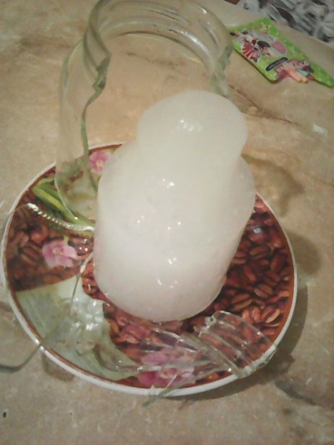
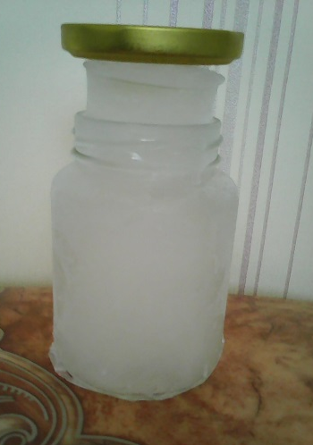
Опыт 1. Твёрдая вода
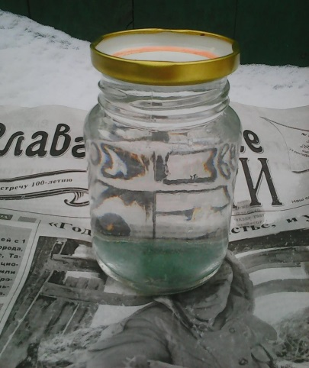

Рис.1 Рис. 2 Рис. 3
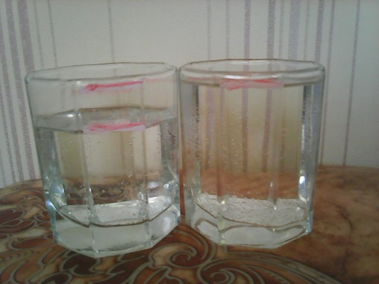
Опыт 2. Вода исчезает
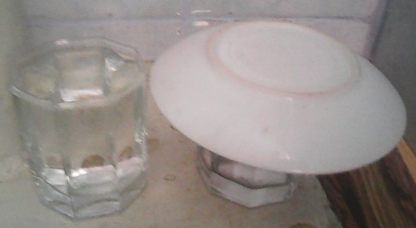
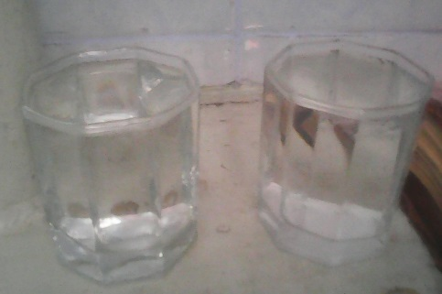

Рис. 4 Рис. 5 Рис.6
Опыт 3. Тонет или не тонет
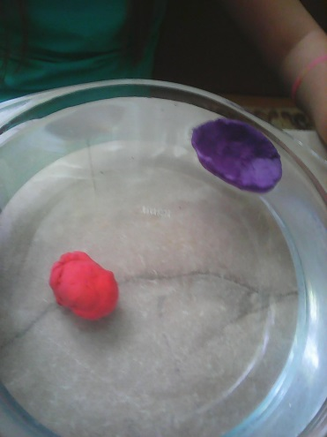

Рис. 7

Опыт 4. Вода на монетке
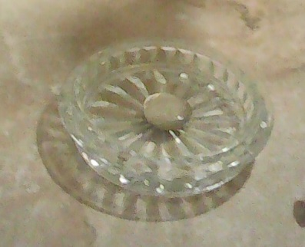
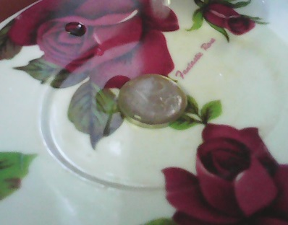

Рис. 8 Рис. 9
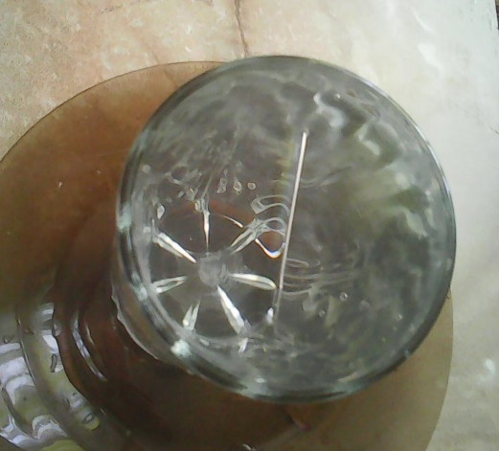
Опыт 5. Плавающая иголка Опыт 6. Барьер из ткани
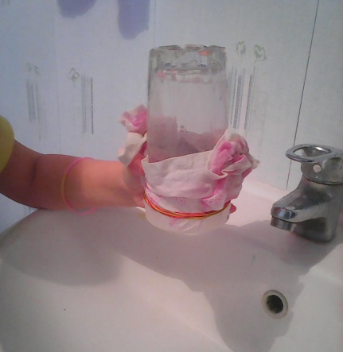

Рис.10 Рис. 11
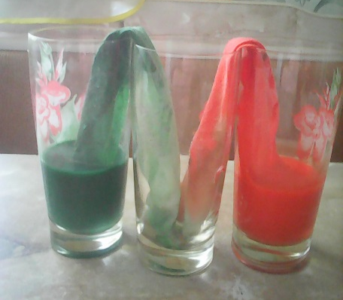
Опыт 7. Вода течёт вверх
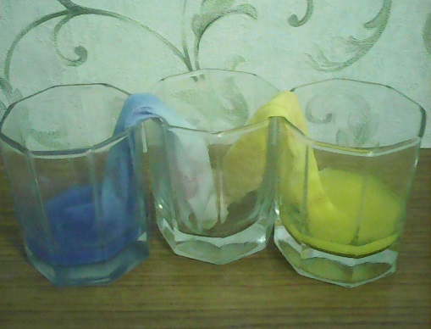

Рис. 12 Рис. 13

